Game Design Document *Box3: Racers*

Inhoud

1 Concept 1

2 Gameplay 1

2.1 Racing 1

2.1.1 Goals 2

2.1.2 User Skills 2

2.1.3 Game Mechanics 2

2.1.4 Items & Power-Ups 2

2.2 Track Editor 2

2.2.1 Goals 3

2.2.2 User Skills 3

2.2.3 Game Mechanics 3

3 Art Style 3

3.1 Car Style 3

3.1.1 Liveries (skins) 3

3.2 Track Style 3

4. Music & Sounds 3

5 User Interface 3

5.1 Menu Flow 3

6 Other Ideas 3

# 1 Concept

Een race game waarbij je zelf banen kan maken met behulp van een grid-based tile systeem en met maximaal 4 spelers split screen tegen elkaar kan racen, zelf kan je proberen om zo snel mogelijk de baan te finishen.

# 2 Gameplay

De main gameplay loop van *Box3: Racers* bestaat uit het maken van je eigen race tracks om er vervolgens zelf over te racen om een zo snel mogelijke tijd neer te zetten of om met maximaal 4 vrienden via split-screen tegen elkaar te racen om te kijken wie sneller is.

## 2.1 Racing

De speler kan kiezen met hoeveel personen ze via split screen willen spelen, tot een maximaal van 4 spelers. Vervolgens kunnen ze kiezen in welke auto ze willen racen met welke skin/livery. Uiteindelijk kan voor een baan gekozen worden om op te racen.

Zodra de racebaan gekozen is word deze, samen met de auto’s van de spelers, geladen. Na een 3 seconden countdown begint de race, en kunnen de spelers over de baan gaan rijden om te proberen als eerste of zo snel mogelijk bij de finish te komen. Als iedereen over de finish is wordt het eindscherm geladen waarin te zien is hoe lang iedereen heeft gedaan over de baan om bij het einde te komen. Vervolgens kan er gekozen worden om de baan opnieuw te racen, een andere baan, of terug naar het hoofdmenu.

### 2.1.1 Goals

Zodra de race begonnen is, is het aan de speler(s) om zo snel mogelijk over de finish lijn te gaan om een zo snel mogelijke tijd neer te zetten of om de andere spelers voor te zijn om als eerste te finishen.

### 2.1.2 User Skills

Afhankelijk van welke input de speler gebruikt zijn de volgende acties mogelijk:

* Car select
  + Invoeren van naam: keyboard only, met LMB aanklikken welke speler naam in kan voeren
  + Veranderen van auto: LMB click on button, a/d, left/right button
  + Verander van skin: LMB click on button, left/right arrow, left/right trigger
* Gedurende de race:
  + Gas geven: W, right trigger
  + Remmen/achteruit: S, left trigger
  + Sturen: A/D, left stick
  + Veranderen camera positie: C, top button

### 2.1.3 Game Mechanics

**Single player**

* Je racet tegen een “ghost” van je beste ronde-/racetijd

**Split-screen**

* Elke speler heeft een eigen outline in een bepaalde kleur om aan te duiden wie welke auto bestuurd, ook hangt de naam van de speler boven de auto in dezelfde kleur
  1. Rood
  2. Blauw
  3. Geel
  4. Groen

### 2.1.4 Items & Power-Ups

…

## 2.2 Track Editor

De speler kan ervoor kiezen om een nieuwe baan te maken, of om een al bestaande baan te bewerken. Als er een nieuwe baan wordt aangemaakt begint de speler met een open vlakte met daarop een start/finish baandeel, er kunnen “handmatig” nieuwe baandelen toegevoegd worden om de baan verder te maken.

Op elk moment kan de baan getest worden door op een knop te drukken, de speler gaat dan direct in de race modus met een standaard auto om de baan uit te testen, op elk moment kan de speler weer terug naar het bewerken van de baan door op eenzelfde knop te drukken.

Als de speler de baan op wil slaan moet er aan de baan een naam gegeven worden en moet de speler succesvol de baan van start tot finish racen, om te checken als de baan ook fatsoenlijk gereden kan worden.

### 2.2.1 Goals

Het is aan de speler om een complete baan in elkaar te zetten om deze te testen en op te kunnen slaan, om er vervolgens in de racemodus er over te kunnen racen of om het met vrienden te delen.

### 2.2.2 User Skills

Afhankelijk van welke input de speler gebruikt zijn de volgende acties mogelijk:

### 2.2.3 Game Mechanics

…

# 3 Art Style

De artslijl van de game is een medium polydensity voor de 3d modellen met realistische textures,

## 3.1 Car Style

De auto’s zijn gebaseerd op al bestaande raceauto’s hebben een hoog niveau aan detail

### 3.1.1 Liveries (skins)

…

## 3.2 Track Style

…

# 4. Music & Sounds

…

# 5 User Interface

…

## 5.1 Menu Flow

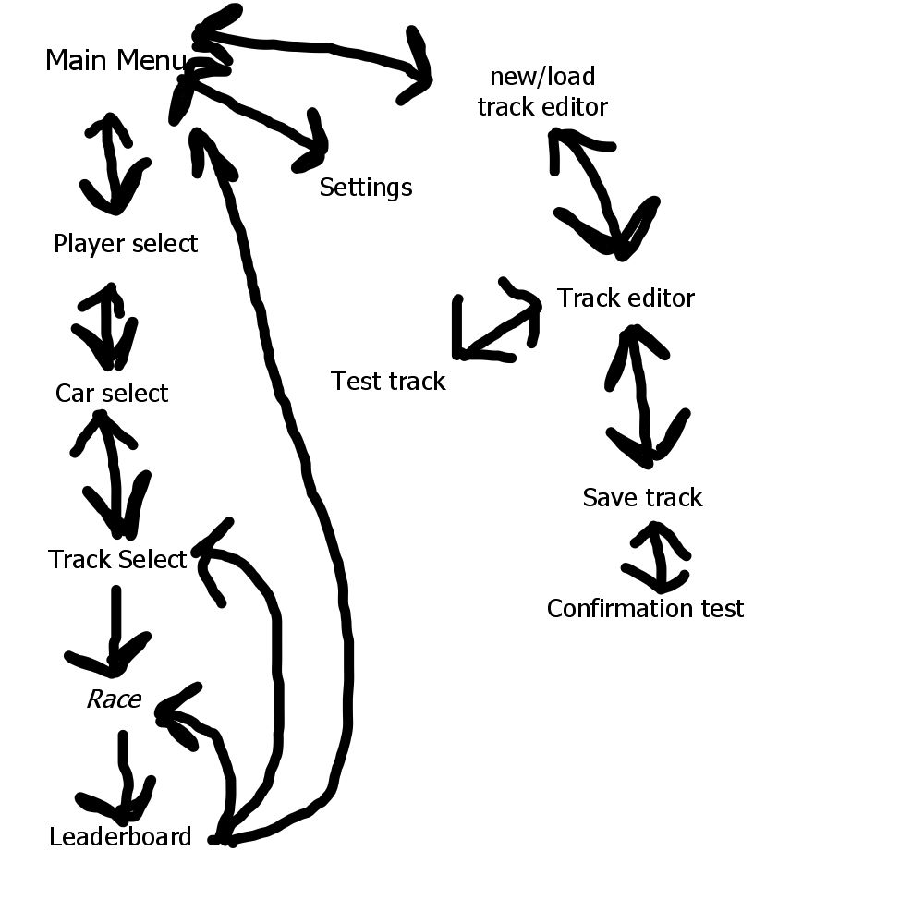

# 6 Other Ideas

…